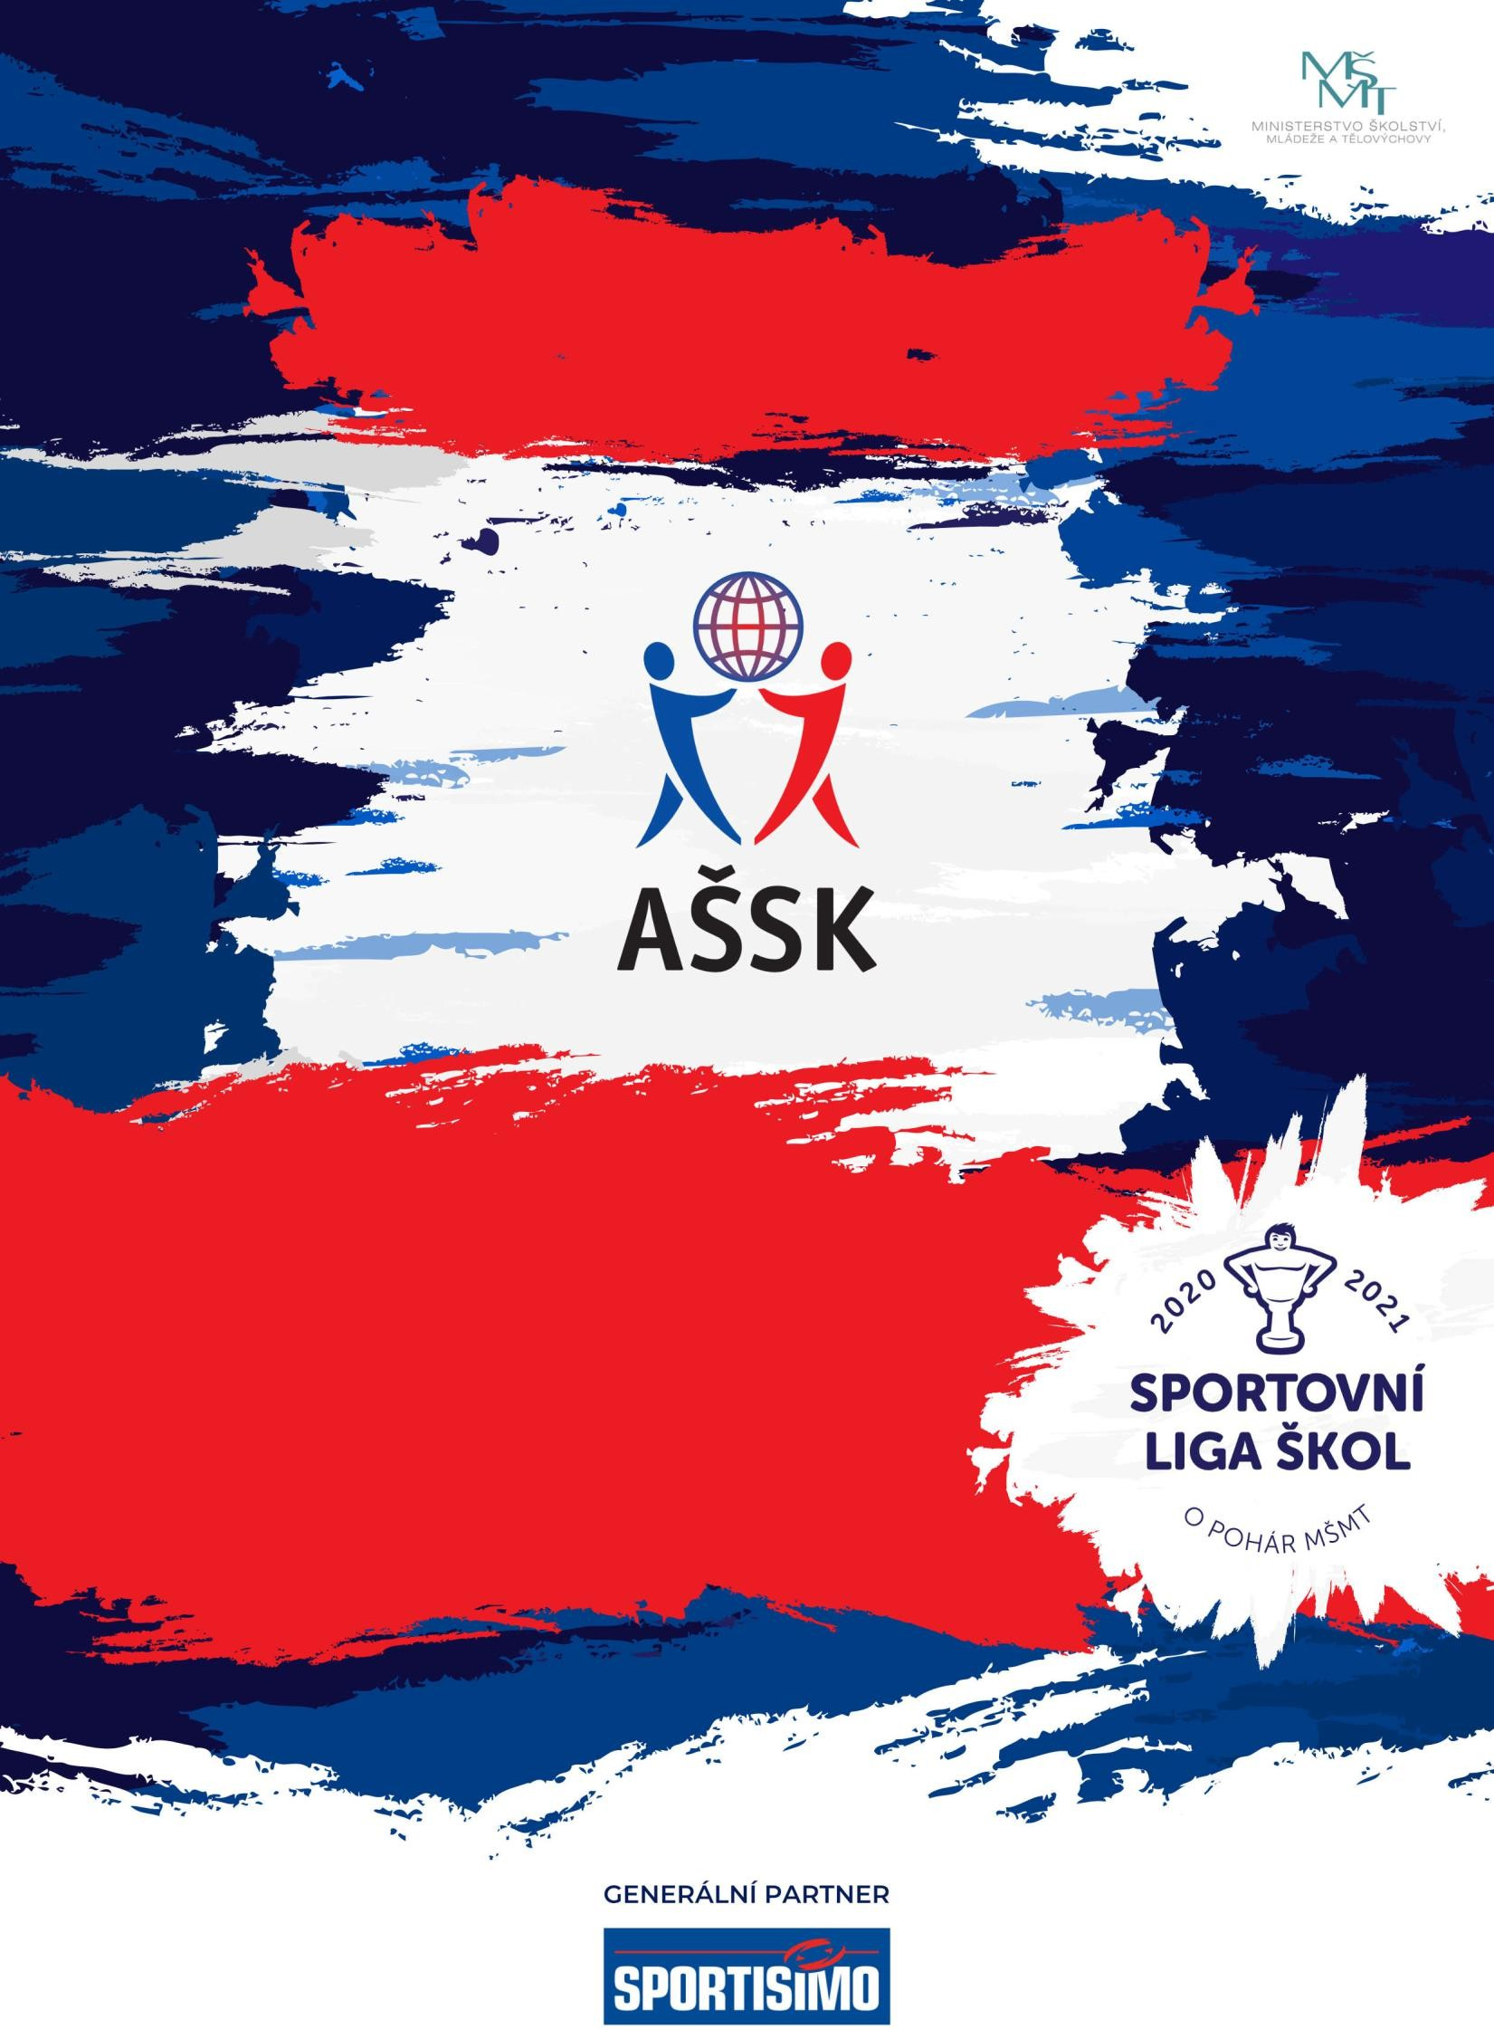

Okresní kolo ve vybíjené II.HD – Otevřená Sportovní liga škol

30. 4. 2024, Louny

VŠEOBECNÁ USTANOVENÍ

1. | POŘADATEL: | Školní sportovní klub při ZŠ Louny, Školní 2426, p.o.
2. | TERMÍN KONÁNÍ: | 30. 4. 2024, zahájení v 8:30 hodin
3. | MÍSTO KONÁNÍ: | Městská sportovní hala Louny, Rybalkova 2673, Louny 44001
4. | SPORTOVNÍ KANCELÁŘ: | Radka Urbánková, Telefon: 739 560 037, e-mail: radka.urbankova@8zsln.cz Adresa: Radka Urbánková, ZŠ Školní 2426, 440 01 Louny
5. | ÚČASTNÍCI: | Řádně přihlášené školy. Družstvo má maximálně 12 hráčů a dva vedoucí. Alespoň jedna osoba musí být v pracovněprávním vztahu s vysílající školou.
6. | KATEGORIE: | II. - 1. STUPEŇ ZŠ– základní školy, ročníky 2012–2014, hraje libovolný počet chlapců a dívek, nebo pouze chlapci  PRO ÚČAST DRUŽSTVA V SOUTĚŽI JE NUTNÉ SPLNIT TYTO PODMÍNKY:  družstvo je složeno z žáků jedné školy,  členové družstva musí odpovídat příslušným ročníkem narození a stupněm školy.  Všechny podmínky musí být splněny zároveň.  Je povolen start mladších ve starší kategorii ve všech úrovních soutěže – tedy až do republikového finále. Musí být však dodržen příslušný stupeň školy  VÝKLAD: Žák 1. až 3. třídy (kat. I.) může startovat v kategorii II. Žák 4. nebo 5. třídy (kat. II.) nemůže startovat v kategorii III.  V případě startu mladšího žáka/mladší žákyně ve starší kategorii je škola odpovědná za fyzicky a zdravotní stav mladších žáků / mladších žákyň.  UPOZORNĚNÍ: Pokud žák opakuje ročník, zařadíte jej do kategorie, které by odpovídal, pokud by ročník neopakoval.  PŘÍKLAD 1: Žák XY ročníku narození 2012 opakuje 5. ročník ZŠ. Takovýto žák má pro školní sportovní soutěže právo startu v kategorii III., kam by patřil, pokud by ročník neopakoval. Nemůže startovat v kat. II.
7. | PŘIHLÁŠKY: | Zasílejte do 26. 4. 2024 e-mailem: radka.urbankova@8zsln.cz . V přihlášce uveďte kategorii, přesný název školy s přesnou adresou (bez zkratek), PSČ, jméno vedoucího družstva a jeho telefon, e-mail pro rozeslání rozpisu turnaje.
8. | PREZENCE A  ČASOVÝ POŘAD: | Dne 30.4. 2024 v době od 8:00 hodin do 8:10 hodin. Vedoucí předloží: soupisku družstva, potvrzenou ředitelem školy; musí být vyznačeno členství v AŠSK ČR.  8:10 – 8:15 hodin – porada vedoucích  8:20 hodin – nástup družstev, zahájení turnaje  8:30 hodin – soutěžní utkání

9. | ÚČASTNICKÝ  POPLATEK: | Účastnický poplatek: 400,- Kč za družstvo.
10. | CESTOVNÉ: | Družstvům nebude proplaceno cestovné.
11. | ZDRAVOTNÍ ZABEZPEČENÍ A DOZOR NAD ŽÁKY: | Účastníci akce nejsou pořadatelem pojištěni proti úrazům, krádežím ani ztrátám. VV AŠSK ČR doporučuje, aby účastníci uzavřeli individuální úrazové pojištění. Za zdravotní způsobilost odpovídá vysílající škola. Účastníci musí mít s sebou průkazku zdravotní pojišťovny. Dozor nad účastníky zajišťuje v plném rozsahu a po celou dobu soutěže vysílající škola. (Vyhláška MŠMT ČR č.55/2005 §7, odst. 2) Vedoucí družstev odpovídají po celou dobu soutěže za bezpečnost a chování členů výpravy.
TECHNICKÁ USTANOVENÍ
1. | PODMÍNKY ÚČASTI: | Soutěž je řízena všeobecnými podmínkami AŠSK. V družstvech mohou startovat pouze žáci a žákyně příslušné školy, kteří jsou uvedeni na soupisce potvrzené ředitelem školy.  Za zdravotní způsobilost zodpovídá vedoucí družstva. Účastníci nejsou pojištěni proti úrazu a případným ztrátám. Účastníci mají u sebe kartičky zdravotní pojišťovny.
2. | MATERIÁLNÍ ZABEZPEČENÍ: | Každé družstvo musí mít: jednotný úbor, je povinná obuv do tělocvičny
3. | PROTESTY: | Případnou námitku podává vedoucí družstva písemně do 15 minut po skončení utkání řediteli soutěže s vkladem 500 Kč. Protesty řeší soutěžní komise. V případě zamítnutí propadá vklad pořadateli.
4. | PŘEDPIS: | Hraje se dle platných pravidel pro vybíjenou a Soutěžního řádu AŠSK.
5. | SYSTÉM SOUTĚŽE: | Závisí na počtu přihlášených družstev. Předpokládá se systém dvou skupin „každý s každým“ poté křížem 1 A proti 2 B a 1 B proti 2 A, dále čtvrtfinále, semifinále, o 3. a4. místo a finále.
6. | HRACÍ DOBA: | Doporučený čas - 2 x 7 minut hrubého času, (záleží na počtu družstev, pořadatel má právo změny), přestávka mezi poločasy 3 minuty. V případě nerozhodného výsledku se nastavuje 3,5 minuty. Je-li výsledek opět nerozhodný, družstva na hrací ploše zůstávají v počtu, s kterým dohrála prodloužení a znovu losují o míč. V tomto prodloužení vyhrává družstvo, které vybije prvního protihráče („náhlá smrt“).
7. | LOSOVÁNÍ: | Losování provede vedení Krajské rady ASŠK ČR Ústeckého kraje.

8. | STANOVENÍ POŘADÍ  A DALŠÍ PŘEDPISY: | Bodování:  - v základní hrací době získává vítěz 3 body, poražený 0 bodů  - v prodloužení vítězný tým obdrží 2 body, poražený 1 bod  Při stejném počtu bodů 3 a více družstev se sestaví minitabulka z jejich utkání, která určí pořadí podle těchto kritérií:  - počet dosažených bodů  - výsledek vzájemného utkání  - rozdíl skóre v minitabulce  - počet vybitých z utkání v minitabulce  - počet vybitých ze všech utkání  - rozdíl skóre ze všech utkání  - počet utkání ukončených před časovým limitem  - los
9. | CENY: | Všechna družstva obdrží diplomy.  První tři družstva obdrží poháry a medaile.
10. | DŮLEŽITÉ UPOZORNĚNÍ: | - Povinností družstev je zúčastnit se zahajovacího i závěrečného ceremoniálu. V případě nedodržení tohoto požadavku bude tým hodnocen mimo soutěž!  - Nedodrží-li kterékoliv družstvo podmínky účasti s úmyslem získat neoprávněnou výhodu, může být rozhodnutím pořadatele ze soutěže vyloučeno. Takto vyloučené družstvo je následně povinno uhradit pořadateli vzniklé náklady na jeho účast.
11. | UPOZORNĚNÍ: | Systém turnaje bude upřesněn po uzávěrce přihlášek.
12. | RŮZNÉ: | - organizátoři připomínají, že je povinností všech družstev zúčastnit se zahajovacího ceremoniálu. V případě nedodržení tohoto požadavku budou družstva hodnocena mimo soutěž.  - šatní prostory omezené; pořadatel neručí za osobní věci účastníků soutěže  - účastníci nejsou pojištěni zvláštní pojistkou proti ztrátám, krádeži a úrazu; VV AŠSK ČR doporučuje účastníkům uzavřít zvláštní pojistku  - vedoucí družstev zodpovídají za to, že členové družstva budou po  celou dobu soutěže udržovat pořádek na sportovišti i v přilehlých prostorách; pokud bude zjištěno poškození zařízení areálu, bude požadovaná finanční náhrada.
13. | OSTATNÍ: | „Realizace soutěže byla podpořena Ministerstvem školství, mládeže a tělovýchovy.“

Za ŠSK při ZŠ Školní 2426 Louny Předseda OR AŠSK Louny
Mgr. Radka Urbánková Mgr. Lukáš Střelec

